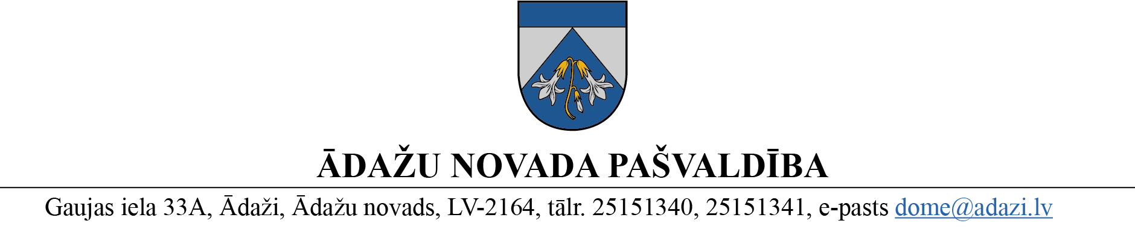
LĒMUMS
Ādažos, Ādažu novadā

2024. gada 25. janvārī Nr. 34

Par pašvaldības līdzfinansējumu bērnu uzraudzības pakalpojuma sniedzējiem
2024. gadā

Ādažu novada pašvaldības 2023. gada 28. septembra saistošo noteikumu Nr. 27/2023 “Par pirmsskolas izglītības izmaksām privāto izglītības iestāžu un bērnu uzraudzības pakalpojumu sniedzējiem” 4. punkts nosaka, ka pašvaldības līdzfinansējuma apmēru bērnu uzraudzības pakalpojuma sniedzējiem par vienu bērnu nosaka ar pašvaldības domes lēmumu atbilstoši budžeta iespējām.
Kopējā ietekme uz pašvaldības budžetu 2024. gadā plānota 117’000 euro.
Pamatojoties uz Ādažu novada pašvaldības 2023. gada 28. septembra saistošo noteikumu Nr. 27/2023 “Par pirmsskolas izglītības izmaksām privāto izglītības iestāžu un bērnu uzraudzības pakalpojumu sniedzējiem” 4. punktu, kā arī domes Finanšu komitejas 17.01.2024. atzinumu, Ādažu novada pašvaldības dome
NOLEMJ:
- Noteikt 2024. gadā Ādažu novada pašvaldības līdzfinansējumu bērnu uzraudzības pakalpojumu sniedzējiem par vienu bērnu 150 euro mēnesī.
- Lēmuma izpildei nepieciešamo finansējumu nodrošināt no Centrālās pārvaldes Izglītības un jaunatnes nodaļas 2024. gada budžeta tāmes līdzekļiem.
- Lēmuma 1. punkta noteikums piemērojams ar 2024. gada 1. janvāri.
- Sabiedrisko attiecību nodaļai publicēt informāciju par līdzfinansējuma apmēru pašvaldības oficiālajā tīmekļvietnē www.adazunovads.lv.
- Izglītības un jaunatnes nodaļai kontrolēt lēmuma izpildi.

Pašvaldības domes priekšsēdētāja K. Miķelsone

ŠIS DOKUMENTS IR ELEKTRONISKI PARAKSTĪTS AR DROŠU ELEKTRONISKO PARAKSTU UN SATUR LAIKA ZĪMOGU

